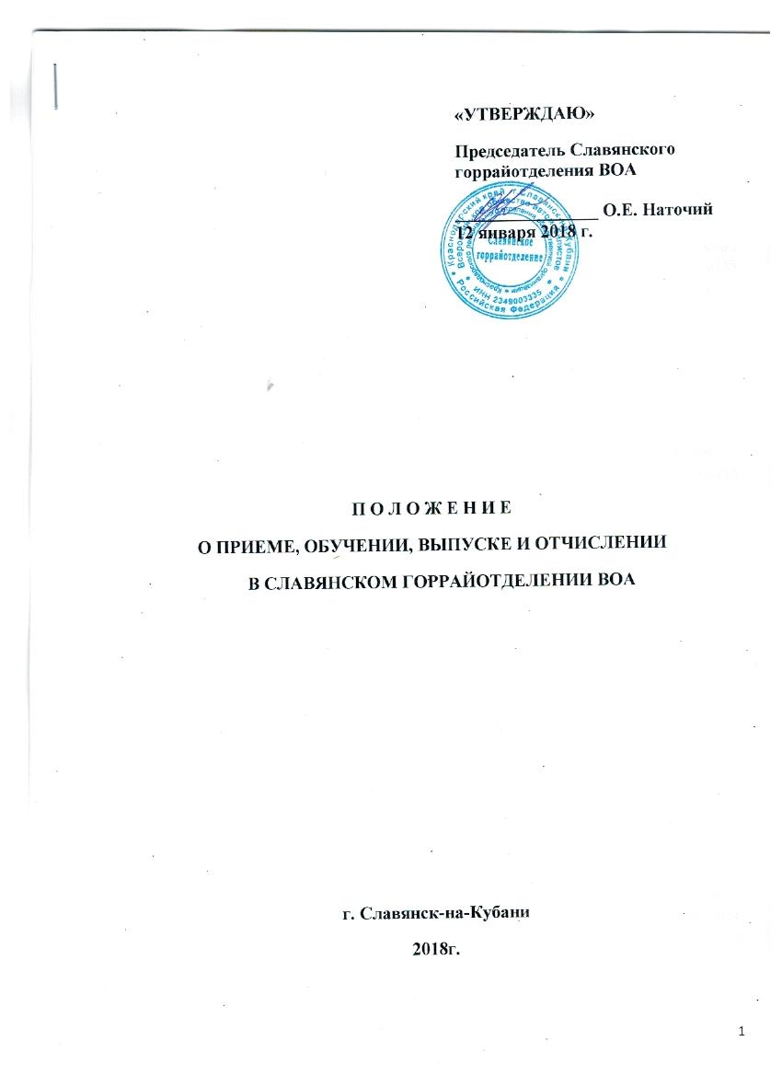

1. Общие положения
1.1. Настоящее Положение разработано в соответствии с Федеральным Законом от 29 декабря 2012г. № 273-ФЗ «Об образовании в Российской Федерации», Приказом Министерства образования и науки Российской Федерации от 18 апреля 2013г. № 292 «Об утверждении Порядка организации и осуществления образовательной деятельности по основным программам профессионального обучения», Приказом Министерства образования и науки Российской Федерации от 1 июля 2013г. № 499 «Об утверждении Порядка организации и осуществления образовательной деятельности по дополнительным профессиональным программам», приказом Министерства образования и науки РФ от 29.08.2013 г. № 1008 « Об утверждении Порядка организации и осуществления образовательной деятельности по дополнительным образовательным программам», иными нормативными актами Российской Федерации и Краснодарского края, нормативными документами по подготовке водителей, с целью регулирования отношений внутри Славянского горрайотделения ВОА, создания эффективной организации учебного процесса, рационального использования учебного времени, обеспечения высокого качества оказываемых услуг.
1.2. Положение является локальным актом Славянского горрайотделения ВОА, утверждено приказом Председателя Славянского горрайотделения ВОА, его действие распространяется на всех обучающихся в Славянском горрайотделении ВОА.

2. Порядок приема обучающихся
2.1. На обучение принимаются лица, имеющие установленный законодательством уровень образования и достигшие установленного законодательством возраста.
К подготовке на право управления транспортными средствами допускаются граждане Российской Федерации, лица без гражданства, иностранные граждане, не имеющие ограничений по медицинским показаниям.
2.2. Прием на обучение по программам подготовки водителей транспортных средств осуществляется при представлении следующих документов:
личного заявления установленного образца;
медицинской справки установленного образца, подтверждающей возможность управления транспортным средством соответствующей категории (с годным сроком действия) может предоставляться как при приеме на обучение, так и позже, непосредственно перед началом практического обучения вождению;
копии личного паспорта;
двух фотографий 3 на 4 см.

2.4. При поступлении на обучение обучающегося знакомят:
с Уставом;
с настоящим Положением;
с лицензией на право осуществления образовательной деятельности;
с договором на оказание платных образовательных услуг;
с условиями и порядком оплаты за оказываемые услуги;
с Правилами внутреннего распорядка для обучающихся;
с учебной программой и планами;
с Положением о промежуточной аттестации в Славянском горрайотделении ВОА;
с Положением об итоговой аттестации в Славянском горрайотделении ВОА;
с Порядком приема экзаменов в ГИБДД (при приеме на обучение по программам подготовки водителей транспортных средств);
с правилами техники безопасности, санитарно-гигиеническими и противопожарными мероприятиями и другими нормами по охране труда.
2.5. После заключения договора, получения согласия на обработку и использование персональных данных обучающихся, а также внесения предварительной оплаты за обучение, издается приказ о зачислении на обучение.
2.6. На каждого обучающегося заводится личное дело и индивидуальная карточка учета обучения вождению, которая выдается обучающемуся на руки и служит документом, подтверждающим фактическое проведение обучения практическому вождению (при приеме на обучение по программам подготовки водителей транспортных средств). По окончании обучения личное дело и карточка учета вождения остаются в архиве Славянского горрайотделения ВОА.

3. Организация учебного процесса
3.1. Обучение в Славянском горрайотделении ВОА осуществляется в очной или очно-заочной (вечерней) формах обучения. Допускается сочетание различных форм получения образования.
3.2. При реализации образовательных программ используются различные образовательные технологии, в том числе дистанционные образовательные технологии, электронное обучение.
3.3. Образовательные программы реализуются Славянским горрайотделением ВОА как самостоятельно, так и посредством сетевых форм их реализации.
3.4. При реализации образовательных программ Славянским горрайотделением ВОА может применяться форма организации образовательной деятельности, основанная на модульном принципе представления содержания образовательной программы и построения учебных планов, использовании соответствующих образовательных технологий.
3.5. Для определения структуры профессиональных образовательных программ и трудоемкости их освоения может применяться система зачетных единиц.
3.6. Обучение ведется на русском языке.
3.7. Учебные группы комплектуются численностью не более 25 человек, с учетом требований СанПиН.
3.8. Содержание и продолжительность профессионального обучения определяются конкретной программой профессионального обучения, разрабатываемой и утверждаемой Славянским горрайотделением ВОА, на основе установленных квалификационных требований (профессиональных стандартов), соответствующих примерных (типовых) программ, утвержденных Министерством образования РФ, другими министерствами и ведомствами.
3.9. Сроки обучения устанавливаются исходя из объемов учебных планов и программ, режимов обучения, а также от количества обучающихся и от количества мастеров производственного обучения.
3.10. Учебная нагрузка при организации занятий в форме очного обучения не должна превышать 8 часов в день и 40 часов в неделю, а в форме очно-заочного (вечернего) обучения - соответственно 4 часов и 24 часов. Режим обучения может быть ежедневным и от 2 до 6 дней в неделю.
3.11. Образовательная деятельность по основным программам профессионального обучения, программам дополнительного образования организуется в соответствии с расписанием, которое определяется Славянским горрайотделением ВОА.
3.12. Обучение вождению проводится вне сетки учебного плана. В течение дня с одним обучаемым по вождению автомобиля, как правило, разрешается отрабатывать: на автотренажере - не более 2 часов, на учебном автомобиле не более 4 часов.
3.13. Занятия в Славянском горрайотделении ВОА проводятся на основании расписаний теоретических занятий и графиков учебного вождения.
3.14. Основными формами обучения являются теоретические, практические и контрольные занятия.
3.15. Продолжительность учебного часа теоретических и лабораторно-практических занятий - 45 минут, а практических занятий по вождению автомобиля - 60 минут, включая время на ежедневный контрольный осмотр автомобиля, постановку задач, подведение итогов, оформление документации и смену обучаемых. Допускается спаривание занятий продолжительностью не более двух академических часов. Перерыв между занятиями не менее 5 минут, между спаренными занятиями не менее 10 минут.
3.16. Режим теоретических занятий устанавливается следующий: для очной формы обучения: первая смена - начало занятий 8.00, окончание занятий 13.00; вторая смена – начало занятий 13.00, окончание занятий 17.00. Для очно-заочной (вечерней) формы обучения: начало занятий-17.00, окончание занятий 21.00.
3.17. Теоретические и лабораторно-практические занятия проводятся преподавателем, практические занятия проводятся мастером производственного обучения. Лабораторно-практические занятия могут проводиться бригадным способом после изучения соответствующего теоретического материала по одной или нескольким темам.
3.18. Теоретические и практические занятия проводятся в специально оборудованных классах (кабинетах) в составе учебной группы.
3.19. Занятия по практическому вождению проводятся индивидуально с каждым обучаемым на автотренажерах, автодромах и учебных маршрутах, согласованных с органами ГИБДД.
3.20. К практическому вождению, связанному с выездом на дороги общего пользования, допускаются лица, имеющие достаточные навыки первоначального управления транспортным средством (на автодроме) и прошедшие соответствующую проверку знаний Правил дорожного движения. Порядок проведения промежуточной аттестации изложен в Положении о промежуточной аттестации в Славянском горрайотделении ВОА.
3.22. Основные профессиональные образовательные программы предусматривают проведение практики обучающихся. Организация проведения практики, предусмотренной образовательной программой, осуществляется Славянским горрайотделением ВОА на основе договоров с организациями, осуществляющими деятельность по образовательной программе соответствующего профиля. Профессиональное обучение на производстве осуществляется в пределах рабочего времени обучающегося по соответствующим основным программам профессионального обучения.
3.23. В случае, если обучающийся показал неудовлетворительные знания или имеет недостаточные первоначальные навыки управления транспортным средством, ему предлагается дополнительное обучение после соответствующей дополнительной оплаты.
3.24. Обучение может осуществляться по индивидуальному учебному плану, в том числе ускоренное обучение, в пределах осваиваемой программы профессионального обучения с применением систем зачетных единиц. Зачетная единица представляет собой унифицированную единицу измерения трудоемкости учебной нагрузки обучающегося, включающую в себя все виды его учебной деятельности, предусмотренные учебным планом (в том числе аудиторную и самостоятельную работу), практику. При прохождении профессионального обучения в соответствии с индивидуальным учебным планом его продолжительность может быть изменена с учетом особенностей и образовательных потребностей конкретного обучающегося.
3.25. В случае пропусков занятий по уважительной причине (болезнь, командировка, служебные и личные обстоятельства и т.п.) обучающиеся изучают пропущенную тему самостоятельно и отрабатывают ее с преподавателем дополнительно, о чем делается запись в журнале теоретического обучения. Такие занятия проводятся бесплатно.
3.26. Славянское горрайотделение ВОА имеет право уведомить обучающегося о нецелесообразности дальнейшего обучения вследствие его индивидуальных особенностей, делающих невозможным или педагогически нецелесообразным дальнейшее обучение.
3.27. Славянское горрайотделение ВОА отвечает за поддержание транспортных средств в технически исправном состоянии и организацию предрейсового медицинского осмотра мастеров производственного обучения вождению и водителей. Проверка технического состояния автомобилей и проведение предрейсового медицинского осмотра отражается в путевом листе.

4. Порядок и основания выпуска, отчисления, перевода и восстановления обучающихся
4.1. Лица, успешно прошедшие обучение, освоившие программу теоретического и практического обучения, отработавшие все пропуски занятий по уважительной причине (о чем сделана запись в журналах теоретического обучения), допускаются к итоговой аттестации. Порядок проведения итоговой аттестации и оценки знаний обучающихся изложен в Положении об итоговой аттестации Славянского горрайотделения ВОА.
4.2. Допуск к итоговой аттестации (внутреннему экзамену), а также выпуск группы проводятся на основании соответствующих приказов.
4.3. По окончании обучения обучающемуся выдается свидетельство установленного образца, возвращается медицинская справка. Свидетельство является документом строгой отчетности, его выдача осуществляется с регистрацией в специальном журнале учета. Свидетельство является бессрочным документом, в случае его утери Славянское горрайотделение ВОА обязано выдать дубликат с соответствующей пометкой в самом документе и журнале учета.
4.4. После выдачи свидетельства Славянским горрайотделением ВОА и обучающимся подписывается акт оказанных платных образовательных услуг.
4.5. После выпуска группы личные дела учащихся, журнал теоретического обучения, графики выдачи вождения, индивидуальные карточки учета обучения вождению, путевые листы, протоколы экзаменов и зачетов по учебным предметам и протокол комплексного экзамена, а также ксерокопии выданных свидетельств сдаются в архив. Сроки хранения указанных документов до утилизации изложены в Номенклатуре дел Славянского горрайотделения ВОА.
4.6. Славянское горрайотделение ВОА вправе отчислить из числа обучающихся на следующих основаниях:
- личное заявление обучающегося;
- нарушение правил внутреннего распорядка для обучающихся;
- прекращение посещения занятий без уважительных причин (самовольное оставление учебного заведения);
- за неуспеваемость (по итогам промежуточной и итоговой аттестации);
- не внесение платы за обучение.
4.7. При отчислении обучающегося по личному заявлению, при наличии уважительной причины (перемена места жительства, призыв в армию, длительная командировка, длительное заболевание, невозможность освоить программу обучения в силу индивидуальных особенностей и т.п.) ему возвращается часть денег, оплаченных за обучение, пропорционально затраченному на обучение времени.
4.8. При отчислении обучающегося за нарушение правил внутреннего распорядка для обучающихся, прекращение посещения занятий без уважительных причин (самовольное оставление учебного заведения), за неуспеваемость, а так же не внесение платы за обучение проводится служебное расследование по указанным фактам. В таких случаях отчисление производится без возвращения части денег, оплаченных за обучение, пропорционально затраченному на обучение времени.
4.9. Отчисление учащихся проводится на основании соответствующих приказов.
4.10. Отчисленные обучающиеся могут быть не позднее 1 года (программа профессионального обучения) и не позднее 3-х месяцев (программа дополнительного образования) восстановлены на обучение в Славянском горрайотделении ВОА по личному заявлению при условии внесения платы за обучение пропорционально оставшемуся до конца обучения курсу. При этом возможен зачет учебных предметов, курсов, дисциплин (модулей), освоенных в процессе предшествующего обучения.
4.11. Славянское горрайотделение ВОА обеспечивает перевод обучающихся с их согласия в другие организации, осуществляющие образовательную деятельность по образовательным программам соответствующего уровня и направленности (в случае прекращения деятельности Славянского горрайотделения ВОА, аннулирования соответствующей лицензии, а также в случае приостановления действия лицензии полностью или в отношении отдельных направлений подготовки) в следующем порядке:
- перевод обучающихся не зависит от периода (времени) учебного года;
- Славянское горрайотделение ВОА передает в принимающую организацию списочный состав обучающихся, копии учебных планов, соответствующие письменные заявления, личные дела обучающихся, договора об оказании платных образовательных услуг с физическими и (или) юридическими лицами и денежные средства за обучение пропорционально оставшемуся до конца обучения курсу;
- на основании представленных документов принимающая организация в течение пяти рабочих дней издает приказ о зачислении обучающихся в принимающую организацию в порядке перевода в связи с приостановлением действия лицензии полностью или в отношении отдельных уровней образования; принимающей организации заключаются договоры об оказании платных образовательных услуг с физическими и (или) юридическими лицами с сохранением стоимости обучения;
- в принимающей организации на основании переданных личных дел на обучающихся формируются новые личные дела, включающие в том числе выписку из приказа о зачислении в порядке перевода, соответствующие письменные заявления, а также договор об оказании платных образовательных услуг с физическим и (или) юридическим лицом.

5. Права и обязанности обучающихся
5.1. Права и обязанности обучающихся регламентируются договором об оказании платных образовательных услуг и настоящим Положением.
5.2. Обучающиеся имеют право:
- на приобретение профессиональных знаний и практических навыков в соответствии с действующими учебными планами и программами;
- на получение свидетельства об окончании обучения, при успешном прохождении итоговой аттестации;
- на уважение их человеческого достоинства, свободы совести, информации, свободного выражения собственных взглядов и убеждений, если они не противоречат общепринятым нормам.
5.3. Обучающиеся обязаны:
- овладевать знаниями, выполнять в установленные сроки все виды заданий, предусмотренные учебным планом и программами обучения;
- соблюдать установленные расписания занятий и графики вождения, не допуская их пропусков без уважительных причин;
- соблюдать требования Устава ОО ВОА, Положение об образовательном подразделении Славянского горрайотделения ВОА, Правил внутреннего распорядка для обучающихся, техники безопасности, санитарно-гигиенических и противопожарных норм и правил и распоряжений администрации.

